2019年度
ブラックスタート電源提出様式

2019年9月4日
北海道電力株式会社

（１） 契約申込書（様式１）
年 月 日

契 約 申 込 書
北海道電力株式会社
取締役常務執行役員 藪下 裕己 殿
会社名
代表者氏名 印

北海道電力株式会社が公表した「2019年度ブラックスタート電源募集要綱」を承認し、下記のとおり申し込みます。

記

１．申込む契約
ブラックスタート契約

２．対象発電機等
（１）全系統ブラックスタート
発電所
（２）一部系統ブラックスタート
発電所 対象系統： 系統

３．契約期間
年 月 日 ～ 年 月 日

４．提出書類
（１）契約申込書（本書）
（２）契約者の概要
（３）発電設備の仕様
（４）発電設備の主要運用値・起動停止条件
（５）発電設備の運転実績について
（６）運用条件に関わる事項

（２） 契約者の概要（様式２）

契約者の概要

会社名
業種
本社所在地
設立年月日 | 年 月 日
資本金（円）
売上高（円）
総資産額（円）
従業員数（人）
事業税課税標準 | 収入金課税 ・ 所得課税

（作成にあたっての留意点）
○業種は、証券コード協議会の定める業種別分類(33業種)に準拠してください。
○契約主体が、合弁会社の場合や契約後に設立する新会社である場合は、代表となる事業者に加えて関係する事業者についても、本様式を提出してください。また、併せて会社概要を示した資料（パンフレット等）を添付してください。
○資本金、売上高、総資産額、従業員数は、直前の決算期末の値（単独決算ベース）を記入してください。
なお、契約後に新会社等を設立する場合は、契約時点で予定している資本金等を可能な限り記入してください。
○契約者が適用する事業税課税標準について、○（マル）で囲んでください。

（３－１） 発電設備の仕様（様式３－１）

電源等の仕様（火力発電機）

１．発電機の所在地
（１）住所
（２）名称 発電所 号発電機

２．営業運転開始年月日 年 月 日

３．使用燃料・貯蔵設備等
（１）種類
（２）発熱量 （kJ/t）
（３）燃料貯蔵設備 総容量 （kl)
タンク基数 基
備蓄日数 日分（100％利用率）
（４）燃料調達計画

４．発電機
（１）種類（形式）
（２）定格容量 kVA
（３）定格電圧 kV
（４）連続運転可能電圧(定格比） ％ ～ %
（５）定格力率 ％
（６）周波数 50Hz
（７）連続運転可能周波数 Hz ～ Hz

５．熱効率（LHV)、所内率
（１）発電端熱効率 ％
（２）送電端熱効率 ％
（３）所内率 ％

６．その他機能の有無
（１）FCB運転機能 有 ・ 無
（２）OP運転機能 有 ・ 無
（３）ＤＳＳ機能 有 ・ 無

○発電機の性能（発電機容量機能、専用線オンライン信号を送信する機能）を証明する書類を添付してください。

（３－２） 発電設備の仕様（様式３－２）

電源等の仕様（水力発電機）

１．発電機の所在地
（１）住所
（２）名称 発電所 号発電機

２．営業運転開始年月日 年 月 日

３．最大貯水容量（発電所単位で記載） （10³㎥）

４．発電機
（１）種類（形式） 式
（２）定格容量 kVA
（３）定格電圧 ｋV
（４）連続運転可能電圧（定格比） ％ ～ ％
（５）定格力率 ％
（６）周波数 50 Hz
（７）連続運転可能周波数 Hz ～ Hz

５．所内率 ％

６．その他機能の有無
（１）ポンプアップ 有 ・ 無
（２）可変速運転機能 有 ・ 無
（３）調相運転機能 有 ・ 無

○発電機の性能（発電機容量機能、専用線オンライン信号を送信する機能）を証明する書類を添付してください。

（４－１） 発電設備の主要運用値・起動停止条件（様式４－１）
火力発電機の場合
発電機名 | 認可  最大  出力  (MW) | 起動 |  |  |  |  |  |  |  |  | 停止 |  |  |  | その他制約
 |  | 区分 | 停止  時間  (h) | 指令～フル出力（並列時間基準）（時間） |  |  |  |  | 給電運用 |  | 標準停止（時間） |  | 冷却停止（時間） |  | 運転  可能  時間 | 起動  可能  回数
 |  |  |  | 起動  指令 | ボイラ  点火 | ﾀｰﾋﾞﾝ  起動※ | 並列 | 定格  出力 | 並列  から | 出力  (MW) | 定格出力~解列 | 解列時  出力  (MW) | 定格出  力~解  列 | 解列時  出力  (MW)
ベリー
ホット
 |  | ホット
 |  | ・・・ | ・・・ | ･･･ | ・・・ | ・・・ | ・・・ | ・・・ | ・・ | ・・・

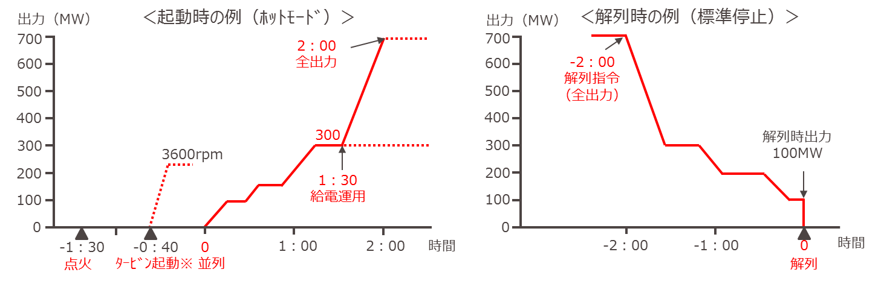

3000rpm

（４－２） 発電設備の主要運用値・起動停止条件（様式４－２）
水力発電機の場合
発電所名 | 認可最  大出力  (MW) | 最低出力  (揚水動力^{※)}  (MW) | 使用  水量  (㎥/s) | 発電・揚水容量 |  |  |  | 揚水総  合効率  (%)※ | 貯水池  名称 | 貯水池容量  (10³㎥) | フル発電  可能時間 | 10時間  継続可能  出力  (MW) | 揚発  供給力  (MW)  ※ | 指令~並列  時間  (min)
 |  |  |  | 号機 | 発電  (MW) | 揚水  (MW)  ※ | 使用  水量  (㎥/s)
 |  |  |  |  |  |  |  |  |  |  |  |  |  | 発電 | 揚水  ※
 |  | ( )
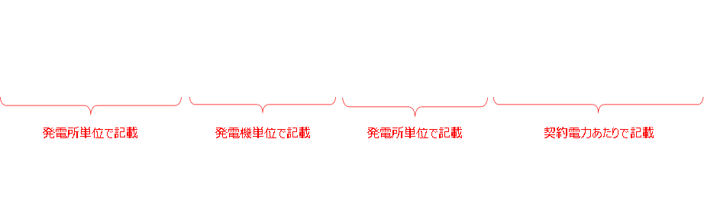

※揚水式水力発電所の場合に記入してください。

（５） 発電設備の運転実績について（様式５）

発電設備の運転実績について

○発電所の運転実績（前年度実績）について記入してください。

電源等名称
出 力 ／ 総使用量 | kW
営業使用開始年月 | 年 月
運 転 年 数 | 年 ヶ月 ( 年 月末時点)
総発電電力量／総使用電力量 | kWh( 年 月末時点)
設備利用率※ | 約 ％

○定期検査の実施実績について記入してください。

（６） 運用条件に関わる事項（様式６）

運用条件に関わる事項

計画停止の時期
および期間等
運転管理体制
給電指令対応システム
その他

